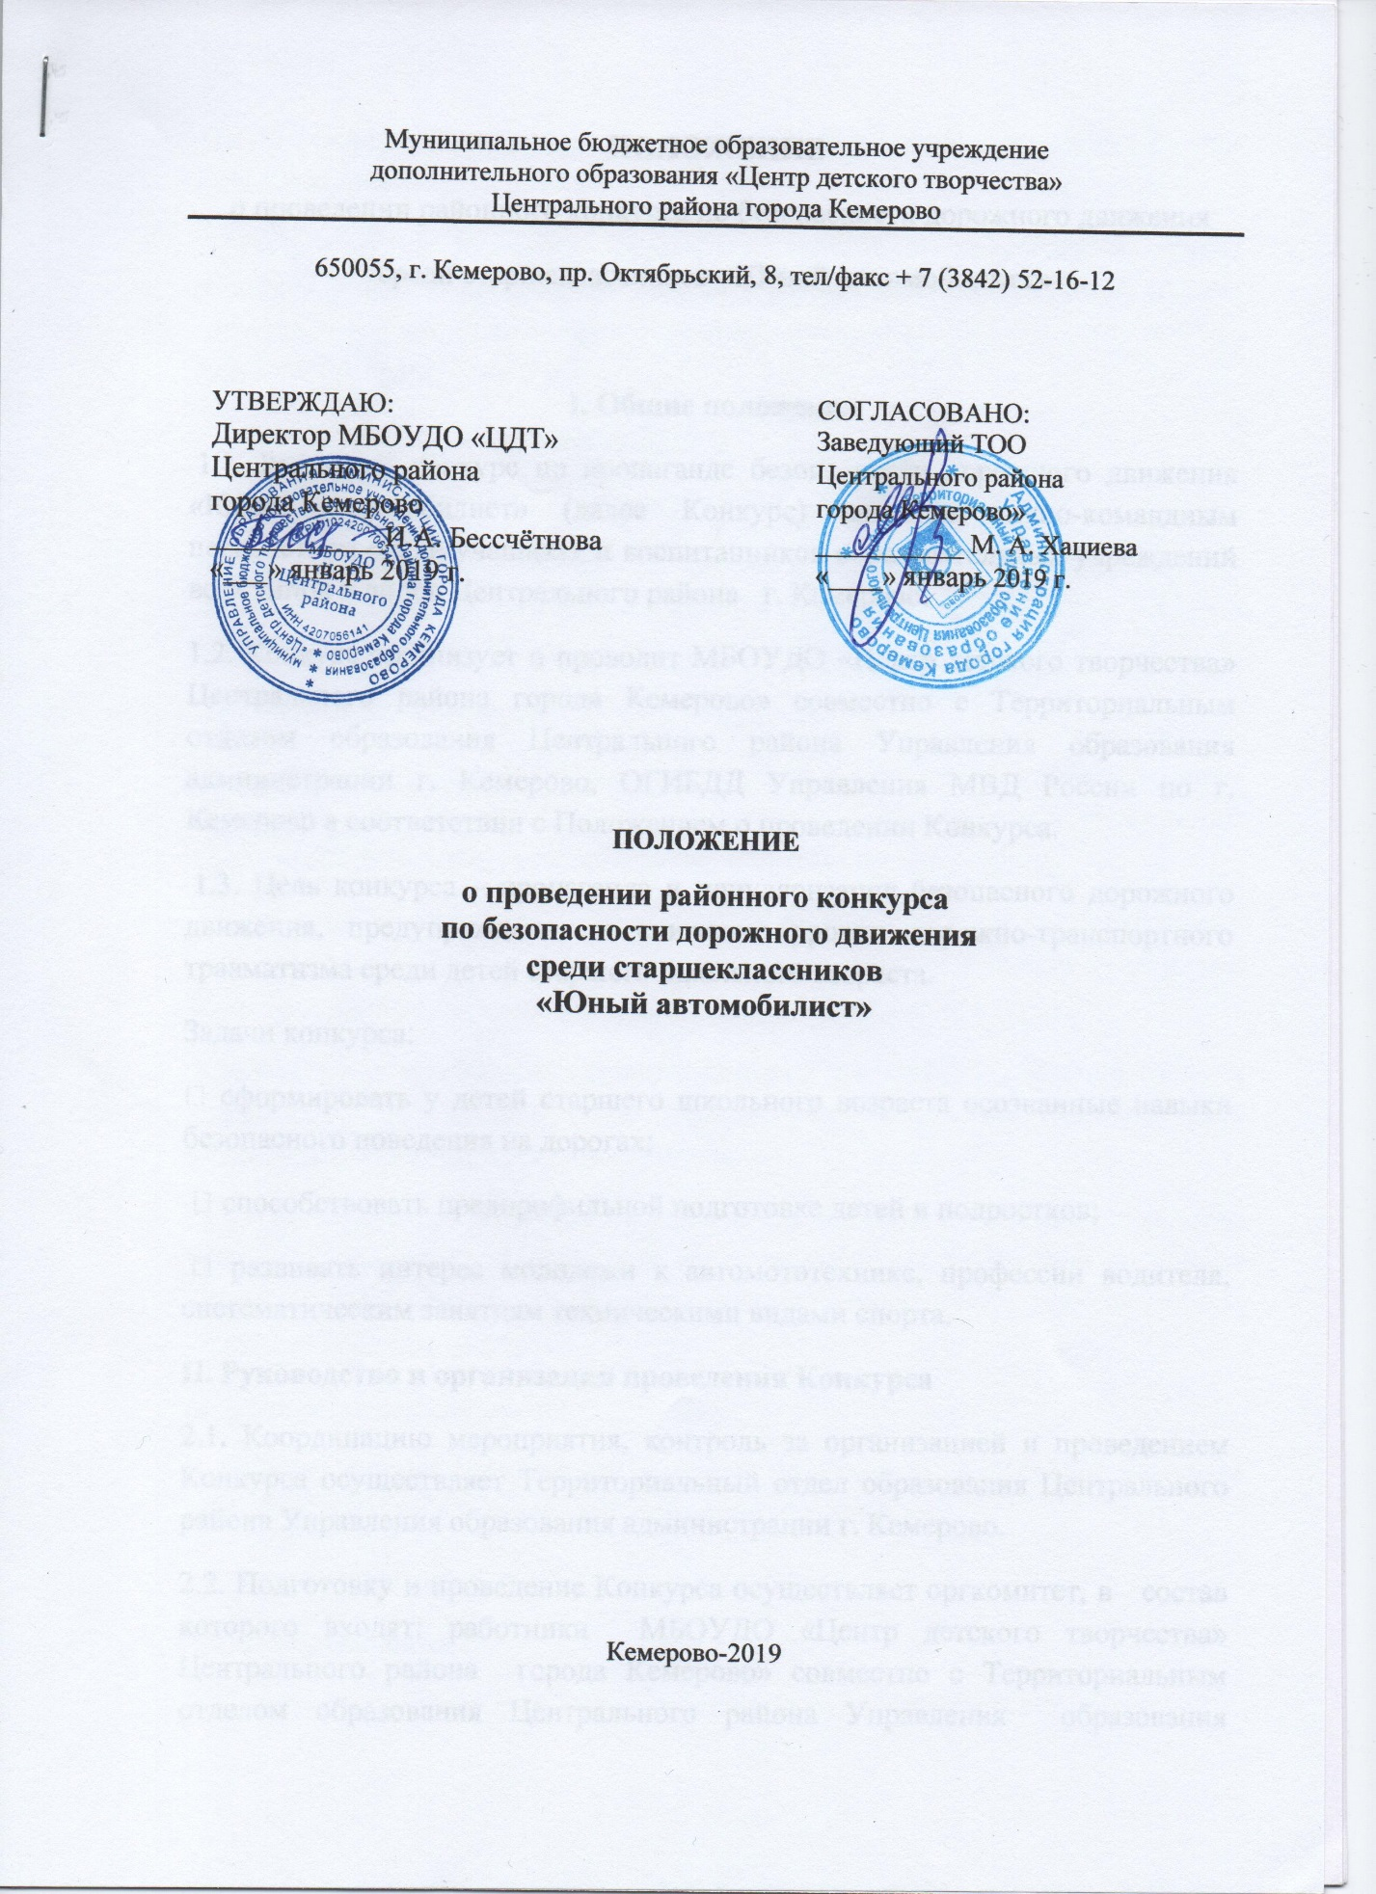

ПОЛОЖЕНИЕ
о проведении районного конкурса по безопасности дорожного движения «Юный автомобилист»

I. Общие положения
1.1. Районный конкурс по пропаганде безопасности дорожного движения «Юный автомобилист» (далее Конкурс) является лично-командным первенством среди учащихся и воспитанников образовательных учреждений всех типов и видов Центрального района г. Кемерово.
1.2. Конкурс организует и проводит МБОУДО «Центр детского творчества» Центрального района города Кемерово» совместно с Территориальным отделом образования Центрального района Управления образования администрации г. Кемерово, ОГИБДД Управления МВД России по г. Кемерово в соответствии с Положением о проведении Конкурса.
1.3. Цель конкурса – пропаганда и популяризация безопасного дорожного движения, предупреждение и снижение уровня дорожно-транспортного травматизма среди детей старшего школьного возраста.
Задачи конкурса:
• сформировать у детей старшего школьного возраста осознанные навыки безопасного поведения на дорогах;
• способствовать предпрофильной подготовке детей и подростков;
• развивать интерес молодежи к автомототехнике, профессии водителя, систематическим занятиям техническими видами спорта.
II. Руководство и организация проведения Конкурса
2.1. Координацию мероприятия, контроль за организацией и проведением Конкурса осуществляет Территориальный отдел образования Центрального района Управления образования администрации г. Кемерово.
2.2. Подготовку и проведение Конкурса осуществляет оргкомитет, в состав которого входят: работники МБОУДО «Центр детского творчества» Центрального района города Кемерово» совместно с Территориальным отделом образования Центрального района Управления образования администрации г. Кемерово, сотрудники ОГИБДД Управления МВД России по г. Кемерово.
2.3. Оргкомитет Конкурса формирует судейскую коллегию из числа работников МБОУДО «Центр детского творчества» Центрального района города Кемерово», инспекторов отделения пропаганды ОГИБДД Управления МВД России по г. Кемерово.
2.4. Дата проведения: 10 апреля 2019 г.
Место проведения: ОУ Центрального района (по согласованию).
Адрес оргкомитета: г. Кемерово, пр. Октябрьский, 8, МБОУДО «Центр детского творчества» Центрального района города Кемерово»; тел. 8 (3842) 52-16-12, e-mаil: LPV405@mаil.ru .
III. Участники конкурса
3.1. Участники конкурса – экипажи юношей и девушек, состоящие из двух человек, в возрасте от 14-17 лет – учащиеся образовательных учреждений Центрального района, умеющие ездить на легковом автомобиле.
3.2. На момент проведения Конкурса максимальный возраст участников – 17 лет, минимальный – 14 лет. В случае несоответствия возраста участников Конкурса данному Положению, команда участвует вне конкурса.
3.3. Участники прибывают в сопровождении представителя образовательного учреждения за 30 минут до официального открытия Конкурса для прохождения регистрации и построения.
3.4. Предварительную заявку об участии ОУ в лично-командном первенстве Конкурса подать на электронный адрес оргкомитета за 10 дней до начала Конкурса (Приложение 1). Заявки, представленные позже установленного срока, не рассматриваются.
3.5. Команда должна иметь:
- единую форму (спортивный костюм, комбинезон, бейсболка, парадная форма ЮИД и др.), эстетичный, опрятный внешний вид;
- карточку участника.
IV. Документация
4.1. Заявка на участие в конкурсе, заверенная руководителем ОУ.
4.2. Приказ по ОУ на участие команды в Конкурсе и назначении лица, ответственного за жизнь и здоровье детей (сдается в оргкомитет при регистрации).
4.3. Копия паспорта участника.
4.4. Медицинская справка о состоянии здоровья. Без медицинской справки участники на конкурс не допускаются.
4.5. В случае замены участника конкурса другим обучающимся, необходимо при регистрации предъявить дополнительную заявку на участие в конкурсе, оформленную по образцу и заверенную руководителем ОУ с предъявлением соответствующих документов
4.6 Карточка участника, выполненная по образцу (Приложение 2) и прикреплённая на одежде (по типу бейджа). Участник не допускается к Конкурсу без данного документа. Во время регистрации на карточке ставится номер участника (экипажа).
4.7.Участники конкурса оплачивают оргвзнос в размере 50 рублей (данные для оплаты в квитанции в Приложении 3) и оправляют отсканированный чек об оплате вместе с заявкой.
Примечание: в случае несоответствия между представленными ОУ документами и действительным возрастом участников конкурса, отсутствия документов, команда до участия в Конкурсе не допускается.
V. Содержание и порядок проведения этапов Конкурса
5.1. Конкурс проводится в 2018-2019 учебном году по номинациям лично-командного первенства.
5.2. Содержание этапов Конкурса:
КОМАНДНОЕ ПЕРВЕНСТВО
Этап 1. «Экзамен по Правилам дорожного движения»
Теоретический экзамен на знание Правил дорожного движения РФ (с изменениями в Правилах дорожного движения с поправками, вступивших в силу на момент проведения соревнований) включает в себя решение экзаменационных билетов категории «А, В» на ПК.
Максимальное количество баллов на этапе – 40.
ЛИЧНОЕ ПЕРВЕНСТВО
Этап 1. «Экзамен по Правилам дорожного движения»
Индивидуальный теоретический экзамен на знание Правил дорожного движения РФ (с изменениями в Правилах дорожного движения с поправками, вступивших в силу на момент проведения соревнований) включает в себя решение экзаменационных билетов категории «А, В» на ПК.
Максимальное количество баллов на этапе – 20.
VI. Подведение итогов конкурса и награждение победителей
6.1. По итогам Конкурса грамотами награждаются за 1,2,3 места призеры и победители в личном первенстве среди девушек и юношей.
6.2. Победители конкурса в командном первенстве награждаются за 1,2,3 места грамотами. Справка об итогах проведения Конкурса размещается на сайте МБОУДО «ЦДТ» Центрального района.

Приложение 1
ЗАЯВКА
на участие в районном конкурсе по безопасности дорожного движения «Юный автомобилист»
Команда (название)_________________________________________________ Район __________________________________________________________________ Наименование образовательного учреждения (полностью) __________________________________________________________________ _______________________________________________________________ Ф.И.О. руководителя команды (полностью) __________________________________________________________________ Контактная информация (тел., e-mail): _________________________________
№ | Ф.И.О. участника | Дата рождения | Свидетельство о рождении (паспорт) (серия, номер, кем и когда выдан) | Класс | Домашний адрес, телефон
1
2
3
4

«___»____________20 __ год

Директор ОУ _______________ /___________________ подпись расшифровка подписи

М. П.

Приложение 2

Образец карточки участника конкурса
Габаритные размеры карточки участника: 180х120 мм.

КАРТОЧКА УЧАСТНИКА

___________________________________________

(наименование ОУ)
Фамилия____________________
Имя________________________
Отчество____________________
Дата рождения_______________
Номер участника_______________
(присваивается при регистрации участника)

Дата:___________________

Директор ОУ _______________ /___________________
подпись расшифровка подписи

М. П.
Фото 3х4

Приложение 3
квитанция | Наименование получателя платежа: |  | УФК по Кемеровской области
 | (МБОУДО "ЦДТ" Центрального района лиц.сч. № 20396Ц05430)
 | Налоговый орган: ИНН | 4207056141 | КПП 420501001
 | Номер счета получателя платежа: 40701810800001000016 ОКТМО 32701000
 | Наименование банка: Отделение Кемерово г.Кемерово БИК 043207001
 | КБК:00000000000000000150
 | Наименование платежа: Добровольные пожертвования на ведение уставной деятельности
 | Плательщик (Ф.И.О.):
 | Адрес плательщика:
 | ИНН плательщика:
 | Платеж по сроку | Сумма налога (сбора) | Пеня | Штраф | Итого к оплате
КАССИР | апрель |  |  |  |  | 50-00
 | Плательщик: (подпись)____________________ |  |  | Дата:
 | *или иной государственный орган исполнительной власти, осуществляющий контроль за поступлением платежа
 | Индекс документа: __________________ |  |  | Форма № ПД (налог)
ИЗВЕЩЕНИЕ | Наименование получателя платежа: |  | УФК по Кемеровской области
 | (МБОУДО "ЦДТ" Центрального района лиц. сч. № 20396Ц05430)
 | Налоговый орган: ИНН | 4207056141 | КПП 420501001
 | Номер счета получателя платежа: 40701810800001000016 ОКТМО 32701000
 | Наименование банка: Отделение Кемерово г.Кемерово БИК 043207001
 | КБК:00000000000000000150
Наименование платежа: Добровольные пожертвования на ведение уставной деятельности
Плательщик (Ф.И.О.):
Адрес плательщика:
 | Платеж по сроку | Сумма налога (сбора) | Пеня | Штраф | Итого к оплате
 | апрель |  |  |  | 50-00
КАССИР
 | Плательщик: (подпись)____________________ |  |  | Дата:
 | *или иной государственный орган исполнительной власти, осуществляющий контроль за поступлением платежа

